¿Qué es google?
es una compañía, principal subsidiaria de la multinacional estadounidense Alphabet Inc., especializada en productos y servicios relacionados con Internet, software,dispositivos electrónicos y otras tecnologías. El principal producto de Google es el motor de búsqueda de contenido en Internet del mismo nombre aunque ofrece también otros productos y servicios como el correo electrónico llamado Gmail, sus servicios de mapas Google Maps y Google Earth, el sitio web de vídeos YouTube y otras utilidades web como Google Libros o Google Noticias,Google Chrome y la red social Google+. Por otra parte, lidera el desarrollo del sistema operativo basado en Linux, Android, orientado a teléfonos inteligentes, tabletas, televisores y automóviles y en gafas de realidad aumentada, las Google Glass.

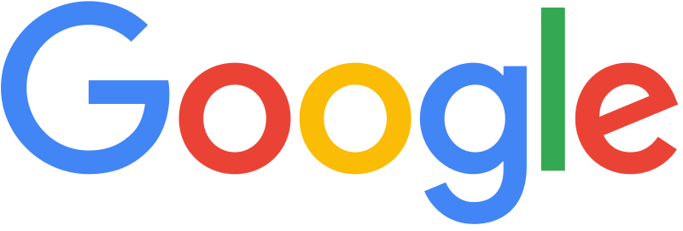

.

Historia
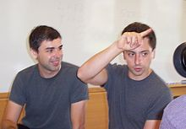
Larry Page y Sergey Brin, fundadores de Google, en septiembre de 2003.
Larry Page y Serguéi Brin comenzaron Google como un proyecto universitario en enero de 1996 cuando ambos eran estudiantes de posgrado en ciencias de la computación en laUniversidad de Stanford. El nombre original del buscador era BackRub, en 1997 los fundadores deciden cambiar el nombre a Google inspirados por el término matemático "gúgol" que se refiere al número 10 elevado a la potencia de 100, en referencia a su objetivo de organizar la enorme cantidad de información en la Web.[3] Page y Brin fundan, el 4 de septiembre de 1998, la compañía Google Inc.,[4] que estrena en Internet su motor de búsqueda el 27 de septiembresiguiente (considerada la fecha de aniversario). Contaban con un armario lleno de servidores (unos 80 procesadores), y dosrouters HP.[5] Este motor de búsqueda superó al otro más popular de la época, AltaVista, que había sido creado en 1995. En el 2000 Google presentó AdWords, su sistema de publicidad en línea y la llamada Barra Google.

Productos
Artículo principal: Anexo:Productos de Google

Cuenta de Google
Artículo principal: Cuenta de Google
Una cuenta de Google es una cuenta de usuario que permite acceder a servicios propiedad de Google tales como Blogger, YouTube y Google Groups. Al crear una cuenta de Google se crea automáticamente una cuenta de correo electrónico de Gmail.

Buscador web de Google
Artículo principal: Buscador de Google
El buscador de Google o buscador web de Google (en inglés Google Search) es un motor de búsqueda en la web propiedad y el principal producto de Google, es el motor de búsqueda más utilizado en la Web, recibe cientos de millones de consultas cada día a través de sus diferentes servicios. El objetivo principal del buscador de Google es buscar texto en las páginas web, en lugar de otro tipo de datos, fue desarrollado originalmente por Larry Page y Sergey Brin en 1997.

Google Maps
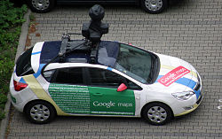
Coche de Google Maps aparcado
Artículo principal: Google Maps
Google Maps es el servicio que nos permite visualizar el mundo a través de imágenes vía satélite, imágenes de mapas o combinar estas dos. Gracias al buscador, podemos buscar lugares de todo el mundo y poder visualizarlos de forma efectiva.
Las imágenes de satélite comparten la base de datos de Google Earth, lo que significa que son las mismas imágenes que veremos en dicho programa y con la misma resolución.
Los mapas sólo están disponibles en ciertos lugares, lo que significa que la función híbrida de mapa y satélite solo está disponible en los lugares en donde estén disponibles las dos características.

YouTube
Artículo principal: YouTube
YouTube es propiedad de Google, desde su compra en 14 de octubre de 2006[14] por 1650 millones de dólares. En este sitio web, los usuarios pueden subir y ver vídeos.

Google Play
Artículo principal: Google Play
Google Play es una tienda online de dispositivos electrónicos y accesorios (según la región), aplicaciones Android, música, películas y libros mantenida por Google.

Google Noticias
Artículo principal: Google Noticias
Google Noticias es un servicio automatizado de recopilación de noticias. El sitio de web de Google News fue introducido en su versión beta en abril de 2002. Existen diferentes versiones del sitio en más de 20 idiomas, junto con obtener las noticias de 700 fuentes gratuitas y no gratuitas.
Entre muchos mas.

